高爾夫》台灣青少年高爾夫公開賽，十五日東華球場開打
羅開Golf 頻道2018年8月14日 下午6:38
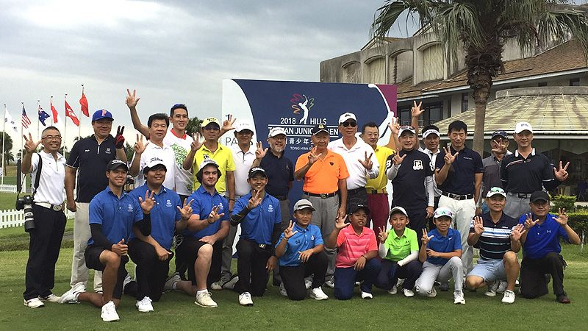
高爾夫》台灣青少年高爾夫公開賽，十五日東華球場開打

【羅開新聞中心葉怡君新北市採訪報導】2018台灣青少年高爾夫公開賽將於八月十五日至十七日，在新北市林口的東華高爾夫俱樂部進行三回合、五十四洞賽事，八月十四日舉行配對賽、開幕儀式與記者會，十五日將有來自十三個國家、一百九十四位青少年選手分成八組，展開首回合競技，國家與選手人數均創下賽史新高紀錄。
這項比賽有十三國選手參賽，依年齡分為八組，十四日上午先進行一場賽前配對賽，共有七位青少年選手與二十一位貴賓配對同組揮桿，隨後舉行開幕儀式與記者會。
記者會貴賓眾多，包括大會會長暨台灣高爾夫推廣發展協會理事長翁耀堂、東華球場總經理張歐誠、台北百齡扶輪社社長杜佳莉、澳洲駐台辦事處代表Gary Cowan（蓋瑞•柯文）、裁判長廖述明及澳洲HIlls教育基金會代表Jim Duncan（金•唐肯）等。
大會會長翁耀堂表示，「青少年選手們除了要把高爾夫打好，最重要的是要孝順父母。」他舉Tiger Woods（老虎•伍茲）奪得生涯首冠為例，首先就感謝父母的栽培，就是一個很好的學習對象。
東華球場總經理張歐誠指出，這項比賽舉辦八年來，每年都有不同的主題，今年特別結合反毒活動，因此期待本屆的參賽選手除了交朋友以外，同時也了解毒品的害處，並且要遠離它。
這項比賽並獲得三個國際組織認證，包括WAGR世界業餘高爾夫排名（美國青少年業餘公開賽）、英國R &A高協世界業餘積分及亞太青少年高協巡迴賽Elite Tour積分。
本屆比賽總桿冠軍選手可獲得大會提供的澳洲Hills教育基金會一年高爾夫專業訓練與國際學校課程獎學金優先候選人，以及今年Hills澳洲錦標賽參賽資格及參賽費補助。其他各組冠軍選手也可得到短期或一個月暑期訓練課程優先候選。其他男女A組優勝選手均可獲得WAGR世界業餘高爾夫積分。
記者會上，大會執行長翁士棻也特別訪問其中三位選手張睿洋、李軒毅與羅友成，以及首次參賽的D組選手泰國的Jittathorn Wiss(傑特索•衛斯)，他曾是2014聖地牙哥世界青少年錦標賽七至八歲組冠軍。
而去年男B組冠軍韓國選手Yang Jung Soo(楊榮洙)今年升上A組，也將全力以赴爭冠。
台灣青少年公開賽舉辦八年以來，秉持著辦賽精神「實現夢想、躍向國際」，為青少年選手打造學習成長的國際舞台、打開國際化格局，因此已有不少曾參賽的中外冠軍選手已經躍上國際職業舞台，繼續尋求他們的夢想。

